Памятка для учащегося

Интернет может быть прекрасным и полезным средством для обучения,
отдыха или общения с друзьями. Но – как и реальный мир – Сеть тоже может быть опасна! Защитите себя и своих близких!
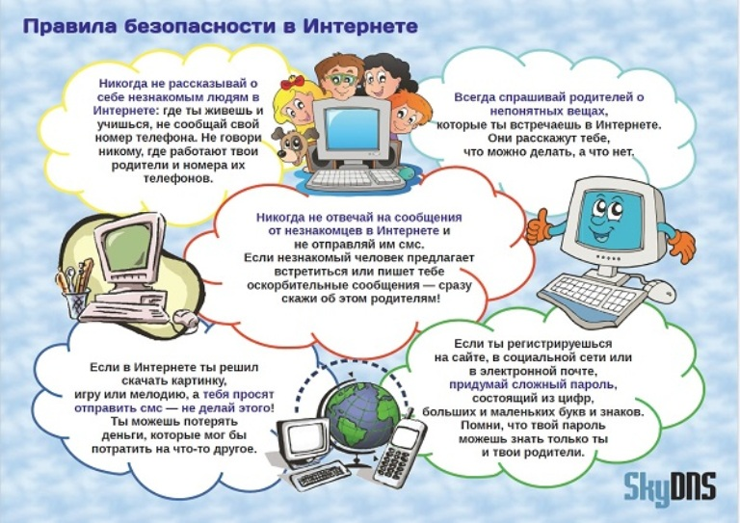
Социальные сети
Многие пользователи не понимают, что информация, размещенная ими в социальных сетях, может быть найдена и использована кем угодно, в том числе не обязательно с благими намерениями.
Основные советы по безопасности в социальных сетях:
- Ограничь список друзей. У тебя в друзьях не должно быть случайных и незнакомых людей;
- Защищай свою частную жизнь. Не указывай пароли, телефоны, адреса, дату твоего рождения и другую личную информацию. Злоумышленники могут использовать даже информацию о том, как ты и твои родители планируете провести каникулы;
- Защищай свою репутацию - держи ее в чистоте и задавай себе вопрос: хотел бы ты, чтобы другие пользователи видели, что ты загружаешь? Подумай, прежде чем что-то опубликовать, написать и загрузить;
- Если ты говоришь с людьми, которых не знаешь, не используй свое реальное имя и другую личную информации: имя, место жительства, место учебы и прочее;
- Избегай размещения фотографий в Интернете, где ты изображен на местности, по которой можно определить твое местоположение;
- При регистрации в социальной сети необходимо использовать сложные пароли, состоящие из букв и цифр и с количеством знаков не менее 8;
- Для социальной сети, почты и других сайтов необходимо использовать разные пароли. Тогда если тебя взломают, то злоумышленники получат доступ только к одному месту, а не во все сразу.

Кибербуллинг или виртуальное издевательство
Кибербуллинг — преследование сообщениями, содержащими оскорбления, агрессию, запугивание; хулиганство; социальное бойкотирование с помощью различных интернет-сервисов.

Памятка для учащегося

Интернет может быть прекрасным и полезным средством для обучения,
отдыха или общения с друзьями. Но – как и реальный мир – Сеть тоже может быть опасна! Защитите себя и своих близких!
Социальные сети
Многие пользователи не понимают, что информация, размещенная ими в социальных сетях, может быть найдена и использована кем угодно, в том числе не обязательно с благими намерениями.
Основные советы по безопасности в социальных сетях:
- Ограничь список друзей. У тебя в друзьях не должно быть случайных и незнакомых людей;
- Защищай свою частную жизнь. Не указывай пароли, телефоны, адреса, дату твоего рождения и другую личную информацию. Злоумышленники могут использовать даже информацию о том, как ты и твои родители планируете провести каникулы;
- Защищай свою репутацию - держи ее в чистоте и задавай себе вопрос: хотел бы ты, чтобы другие пользователи видели, что ты загружаешь? Подумай, прежде чем что-то опубликовать, написать и загрузить;
- Если ты говоришь с людьми, которых не знаешь, не используй свое реальное имя и другую личную информации: имя, место жительства, место учебы и прочее;
- Избегай размещения фотографий в Интернете, где ты изображен на местности, по которой можно определить твое местоположение;
- При регистрации в социальной сети необходимо использовать сложные пароли, состоящие из букв и цифр и с количеством знаков не менее 8;
- Для социальной сети, почты и других сайтов необходимо использовать разные пароли. Тогда если тебя взломают, то злоумышленники получат доступ только к одному месту, а не во все сразу.

Кибербуллинг или виртуальное издевательство
Кибербуллинг — преследование сообщениями, содержащими оскорбления, агрессию, запугивание; хулиганство; социальное бойкотирование с помощью различных интернет-сервисов.

Основные советы по борьбе с кибербуллингом:
- Не бросайся в бой. Лучший способ: посоветоваться как себя вести и, если нет того, к кому можно обратиться, то вначале успокоиться. Если ты начнешь отвечать оскорблениями на оскорбления, то только еще больше разожжешь конфликт;
- Управляй своей киберрепутацией;
- Анонимность в сети мнимая. Существуют способы выяснить, кто стоит за анонимным аккаунтом;
- Не стоит вести хулиганский образ виртуальной жизни. Интернет фиксирует все твои действия и сохраняет их. Удалить их будет крайне затруднительно;
- Соблюдай свой виртуальную честь смолоду;
- Игнорируй единичный негатив. Одноразовые оскорбительные сообщения лучше игнорировать. Обычно агрессия прекращается на начальной стадии;
- Бан агрессора. В программах обмена мгновенными сообщениями, в социальных сетях есть возможность блокировки отправки сообщений с определенных адресов;
- Если ты свидетель кибербуллинга. Твои действия: выступить против преследователя, показать ему, что его действия оцениваются негативно, поддержать жертву, которой нужна психологическая помощь, сообщить взрослым о факте агрессивного поведения в сети.

Мобильный телефон
Современные смартфоны и планшеты содержат в себе вполне взрослый функционал, и теперь они могут конкурировать со стационарными компьютерами. Однако, средств защиты для подобных устройств пока очень мало.
Основные советы для безопасности мобильного телефона:
- Ничего не является по-настоящему бесплатным. Будь осторожен, ведь когда тебе предлагают бесплатный контент, в нем могут быть скрыты какие-то платные услуги;
- Думай, прежде чем отправить SMS, фото или видео. Ты точно знаешь, где они будут в конечном итоге?
- Необходимо обновлять операционную систему твоего смартфона;
- Используй антивирусные программы для мобильных телефонов;
- Не загружай приложения от неизвестного источника, ведь они могут содержать вредоносное программное обеспечение;
- После того как ты выйдешь с сайта, где вводил личную информацию, зайди в настройки браузера и удали cookies;
- Периодически проверяй какие платные услуги активированы на твоем номере;
- Давай свой номер мобильного телефона только людям, которых ты знаешь и кому доверяешь;
- Bluetooth должен быть выключен, когда ты им не пользуешься. Не забывай иногда проверять это.

Online игры
Современные онлайн-игры – это красочные, захватывающие развлечения, объединяющие сотни тысяч человек по всему миру. Игроки исследуют данный им мир, общаются друг с другом, выполняют задания, сражаются с монстрами и получают опыт. За удовольствие они платят: покупают диск, оплачивают абонемент или приобретают какие-то опции.
Все эти средства идут на поддержание и развитие игры, а также на саму безопасность: совершенствуются системы авторизации, выпускаются новые патчи (цифровые заплатки для программ), закрываются уязвимости серверов. В подобных играх стоит опасаться не столько своих соперников, сколько кражи твоего пароля, на котором основана система авторизации большинства игр.

Основные советы по борьбе с кибербуллингом:
- Не бросайся в бой. Лучший способ: посоветоваться как себя вести и, если нет того, к кому можно обратиться, то вначале успокоиться. Если ты начнешь отвечать оскорблениями на оскорбления, то только еще больше разожжешь конфликт;
- Управляй своей киберрепутацией;
- Анонимность в сети мнимая. Существуют способы выяснить, кто стоит за анонимным аккаунтом;
- Не стоит вести хулиганский образ виртуальной жизни. Интернет фиксирует все твои действия и сохраняет их. Удалить их будет крайне затруднительно;
- Соблюдай свой виртуальную честь смолоду;
- Игнорируй единичный негатив. Одноразовые оскорбительные сообщения лучше игнорировать. Обычно агрессия прекращается на начальной стадии;
- Бан агрессора. В программах обмена мгновенными сообщениями, в социальных сетях есть возможность блокировки отправки сообщений с определенных адресов;
- Если ты свидетель кибербуллинга. Твои действия: выступить против преследователя, показать ему, что его действия оцениваются негативно, поддержать жертву, которой нужна психологическая помощь, сообщить взрослым о факте агрессивного поведения в сети.

Мобильный телефон
Современные смартфоны и планшеты содержат в себе вполне взрослый функционал, и теперь они могут конкурировать со стационарными компьютерами. Однако, средств защиты для подобных устройств пока очень мало.
Основные советы для безопасности мобильного телефона:
- Ничего не является по-настоящему бесплатным. Будь осторожен, ведь когда тебе предлагают бесплатный контент, в нем могут быть скрыты какие-то платные услуги;
- Думай, прежде чем отправить SMS, фото или видео. Ты точно знаешь, где они будут в конечном итоге?
- Необходимо обновлять операционную систему твоего смартфона;
- Используй антивирусные программы для мобильных телефонов;
- Не загружай приложения от неизвестного источника, ведь они могут содержать вредоносное программное обеспечение;
- После того как ты выйдешь с сайта, где вводил личную информацию, зайди в настройки браузера и удали cookies;
- Периодически проверяй какие платные услуги активированы на твоем номере;
- Давай свой номер мобильного телефона только людям, которых ты знаешь и кому доверяешь;
- Bluetooth должен быть выключен, когда ты им не пользуешься. Не забывай иногда проверять это.

Online игры
Современные онлайн-игры – это красочные, захватывающие развлечения, объединяющие сотни тысяч человек по всему миру. Игроки исследуют данный им мир, общаются друг с другом, выполняют задания, сражаются с монстрами и получают опыт. За удовольствие они платят: покупают диск, оплачивают абонемент или приобретают какие-то опции.
Все эти средства идут на поддержание и развитие игры, а также на саму безопасность: совершенствуются системы авторизации, выпускаются новые патчи (цифровые заплатки для программ), закрываются уязвимости серверов. В подобных играх стоит опасаться не столько своих соперников, сколько кражи твоего пароля, на котором основана система авторизации большинства игр.

